МУНИЦИПАЛЬНОЕ КАЗЁННОЕ ОБРАЗОВАТЕЛЬНОЕ УЧРЕЖДЕНИЕ СРЕДНЯЯ ОБЩЕОБРАЗОВАТЕЛЬНАЯ ШКОЛА СП ВЕРХНИЙ АКБАШ
ТЕРСКОГО РАЙОНА, КАБАРДИНО – БАЛКАРСКОЙ РЕСПУБЛИКИ

КОНСПЕКТ УРОКА ПО ПРИРОДОВЕДЕНИЮ

4 КЛАСС

Автор: Тенова Арина Темлановна
учитель начальных классов

Тема урока: Водоёмы нашего края
Тип урока: комбинированный
Цели урока: Образовательные:
- изучить понятия: река, русло, исток, устье, приток, особенности рек республики в зависимости от рельефа и климата;
- раскрыть значение водоёмов в природе и жизни человека;
- познакомить с крупнейшими водоёмами республики, своего района
Развивающие:
- уметь называть, показывать крупнейшие водоёмы республики;
- Объяснять взаимосвязи рек с рельефом и климатом;
- проанализировать модель "Части реки”;
- оценить влияние хозяйственной деятельности на водоёмы своей местности
Воспитательные:
- показать необходимость и способы их охраны;
- развивать информационную компетентность учащихся на основе работы с текстом учебника, картами
Формы работы: фронтальная, индивидуальная, групповая.
Методы обучения: наглядно – иллюстративный, объяснительно – иллюстративный, репродуктивный, частично – поисковый, исследовательский.
Оборудование: Учебник "Природоведение” А.А. Плешаков, стр. 138-142, компьютерная презентация, физическая карта мира и России, физическая карта Кабардино-Балкарии, раздаточный материал.
Ход урока

I. Организационный момент.
- Родина! Это слово с детства знает каждый. А что такое Родина? Вспомните
слова стихотворений и песен, в которых говорится об этом.
Вижу чудное приволье,
Вижу нивы и поля -
Это русское раздолье,
Это родина моя.
Вижу горы и долины,
Вижу реки и моря -
Это русские картины,
Это родина моя.
Ф. Савинов
II. Работа над новым материалом.
Учитель: - Ребята, сегодня мы поговорим о…? О чём – вы догадаетесь сами, прослушав мои сообщения о некоторых рекордах, занесённых в Книгу рекордов Гинесса:
- Самое глубокое озеро в мире – Байкал. Его глубина – 1940 м.
-Волга занимает 17-е место в мире по протяжённости среди других рек.
Так о чём пойдёт речь?
Ученик: О реках, озёрах и других водоёмах.
Учитель: Какие ассоциации возникают у вас, когда слышите слова: «река», «море»?
Ученик: Водоёмы нашего края.
Учитель: Сегодня мы поговорим о водоёмах нашего края. Но сначала вспомним, какое значение имеет вода для растений, животных и человека.
Ученик: Значение водоёмов в природе очень велико. Водоёмы – это хранилища воды, которая необходима всему живому. А для тех растений и животных, которые живут в водоёмах, это – единственный дом.
Учитель: (Вывешивается карта своей местности) Посмотрите на карту. Какие реки, озёра, водохранилища есть в нашем крае?
Ученик: Голубые озёра в Черекском районе, голубое озеро Чирик-Кёль, Тамбуканское озеро, Водопад Девичьи косы, Водопад Гедмишх, Чегемские водопады, озеро Донгуз Орун-Кель, долина Нарзанов, река Терек, река Урух, река Чегем, река Малка и др.
(Слайды 2–7) Работа в парах:
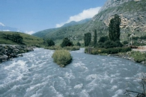
Терек – эта река расположилась на Северном Кавказе. Ее протяжность составляет около 623 км, и пересекает Грузию, Кабардино – Балкарию, Ставропольский край, Северную Осетию, Дагестан и Чечню. Длина этой извилистой реки, с довольно быстрым течением, достигает 600 км. Вливается Терек в Каспийское море.

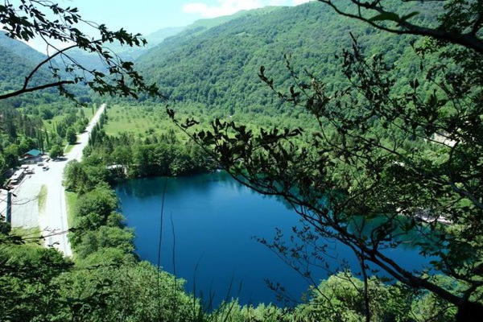
Голубые озёра называют природным памятником, который располагается в Черекском районе Кабардино-Балкарии. Точнее – всего в 30 км южнее Нальчика, в долине реки Черек-Балкарский.

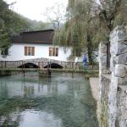
Голубое озеро Чирик-Кёль. Озера являются сетью из 5 карстовых водоемов, одно из которых считается вторым в мире по глубине карстовым источником и представляет собой водоносную карстовую шахту с отвесными стенами. На поверхности длина Голубого озера достигает 230 метров, ширина – 125 метров, при этом его глубина точно неизвестна.
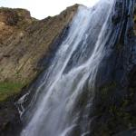

Водопад Девичьи косы. На скалах Бараньи лбы недалеко от южных склонов вершины Терскол находится самый мощный водопад Кабардино-Балкарии Девичьи косы. Свое название он получил не случайно – стекающие по маленьким желобам струйки воды очень напоминают волосы девушки-горянки.

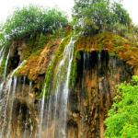

Водопад Гедмишх. В Зольском районе Кабардино-Балкарии в 11 километрах от поселка Хабаз находится красивейший каскад водопадов Гедмишх.

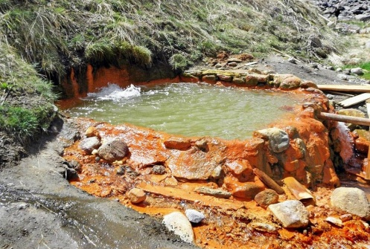
Недалеко от поселка Байдево расположена знаменитая долина Нарзанов. Это единственный удобный и доступный источник нарзана для туристов. Поляна имеет площадь около 3 квадратных километров и оборудована для удобства приезжающих.

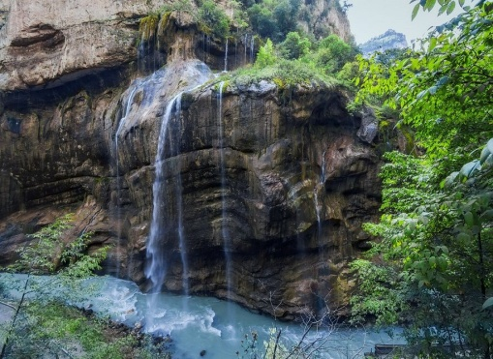
Чегемские водопады. Настоящей жемчужиной Чегемского ущелья являются Чегемские водопады. Потоки воды ниспадают с высоты 55 метров, срываясь со скалы и вытекая из многочисленных расщелин.

Учитель: Велико значение водоёмов и в жизни людей. Они украшают Землю, радуют нас своей красотой. Люди здесь купаются, отдыхают, загорают. По воде на судах путешествуют и перевозят грузы. Из водоёмов берут воду, без которой не могут обойтись ни в быту, ни на производстве.
Водоёмы должны быть чистыми! К сожалению, мало делается для того, чтобы их не загрязняли заводы, фабрики, фермы. Но в загрязнении виноваты не только они.
В сельском хозяйстве люди применяют удобрения и ядохимикаты. ( Ядохимикаты помогают избавиться от сорняков и некоторых насекомых, которые снижают урожай.) Случается даже, что в поле оставляют без присмотра целые кучи удобрений. Дождевая вода обязательно принесёт часть удобрений и ядохимикатов в водоёмы. Вот вам и опасное загрязнение. Работники сельского хозяйства всегда должны правильно хранить и использовать эти вещества!
Если ты увидишь ссыпанные в поле и оставленные без присмотра удобрения, сообщи об этом в общество охраны природы.
Приведу такой случай. Водитель помыл свой автомобиль или мотоцикл в нашей реке. В воду попали бензин или смазочное масло. Как будут себя чувствовать в ней мальки рыб и другие обитатели водоёма? (показывает запрещающие знаки)
Ученик: Многие из них могут погибнуть. Нельзя мыть в водоёмах машины, мотоциклы и даже велосипеды. Они смазаны машинным маслом.

Учитель: Давайте разделим названные водоемы на две группы по их происхождению. Водоёмы созданные природой (естественные) и созданные человеком (искусственные).
(Слайд 8) Запишем в тетрадях такую таблицу:
Водоемы
Естественные | Искусственные
Река  Озеро  Море  Океан  Ручей | Водохранилище  Пруд  Канал

III. Физкультминутка
Мы немного отдохнем,
Встанем, глубоко вздохнем,
Руки в стороны, вперед.
Мы на пляже,
Солнце жжет.
Побежим скорее в реку,
Окунемся, поплывем.
Ах, какая благодать!
Но и меру надо знать.
Побежим скорее в класс,
Там послушаем рассказ.
IV. Закрепление изученного материала
1. Работа в группах. Подготовка сообщений.
А) Выполнение задания из учебника (стр. 138)
- описание водоёмов нашего края по плану, приведённому в учебнике
Терек – одна из крупнейших рек Кавказа. Берёт начало в горах Грузии. Терек – самая многоводная река, несёт свои воды в Каспийское море. Длина – 628 км, но только дугой в 80 км протекает по территории КБР. Течение бурное. Основные левые притоки: Малка, Аргудан, Лескен, Урух. Наибольшая водность в июле-августе при сильном таянии ледников, наименьшая – в феврале. Для уменьшения угрозы наводнения берега укреплены железобетонными плитами, сваями и т.д. Вода в реке тёмно-серого цвета, так как несёт много песка, ила и т.д. Растения: осока, рогоз, камыш, тростник. Животные: форель (в верховье реки), сом, амур белый, усач терский, толстолобик, плотва, голавль, линь, сазан, пескарь, уклейка, подустом; в прибрежных водах – лягушки, жабы, квакша обыкновенная.
2. Как взрослые и дети должны охранять водоемы?
- В настоящее время на заводах и фабриках строятся очистительные сооружения, где использованная в производстве вода, очищается и используется снова. Мы знаем, что вода - это растворитель, в ней растворяются различные вещества, поэтому применение удобрений и ядохимикатов в сельском хозяйстве в больших количествах также опасно для водоемов. С талой и дождевой водой яды могут попасть в водоем, что опасно для всего живого.
3.Составление памятки «Правила поведения у водоёма».
Памятка
1. Не бросай мусор в воду.
2. Не оставляй мусор на берегу.
3. Не мой велосипед и другие транспортные средства в водоемах.
4.Работа в тетради
V. Подведение итогов
- С чем вы познакомились?
- Что нового для себя узнали?
- Что вы можете рассказать о водоёмах нашего края?
- Выставление оценок
VI. Домашнее задание
- нарисовать понравившийся водоём;
- расскажи о любом водоёме
- чтение статьи на стр.138-142

